Чествование работников железной дороги.
5 августа 2016 года в Центре культуры и творчества состоялось чествование лучших работников железной дороги.
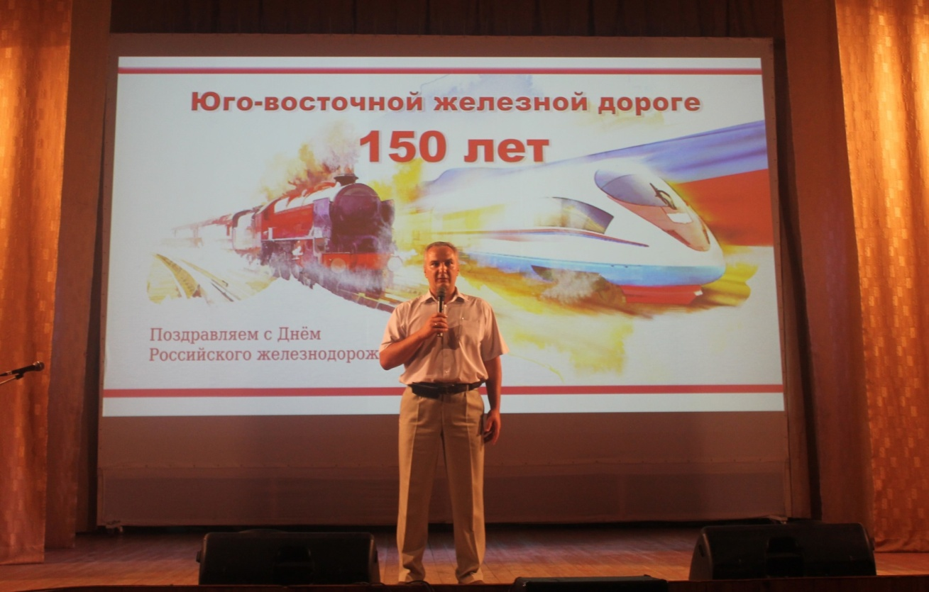
На фото с поздравительным словом выступает Глава администрации городского поселения г. Поворино Александр Анатольевич Пшеничных.
Творческие коллективы ЦКТ подготовили праздничный концерт для работников железной дороги.
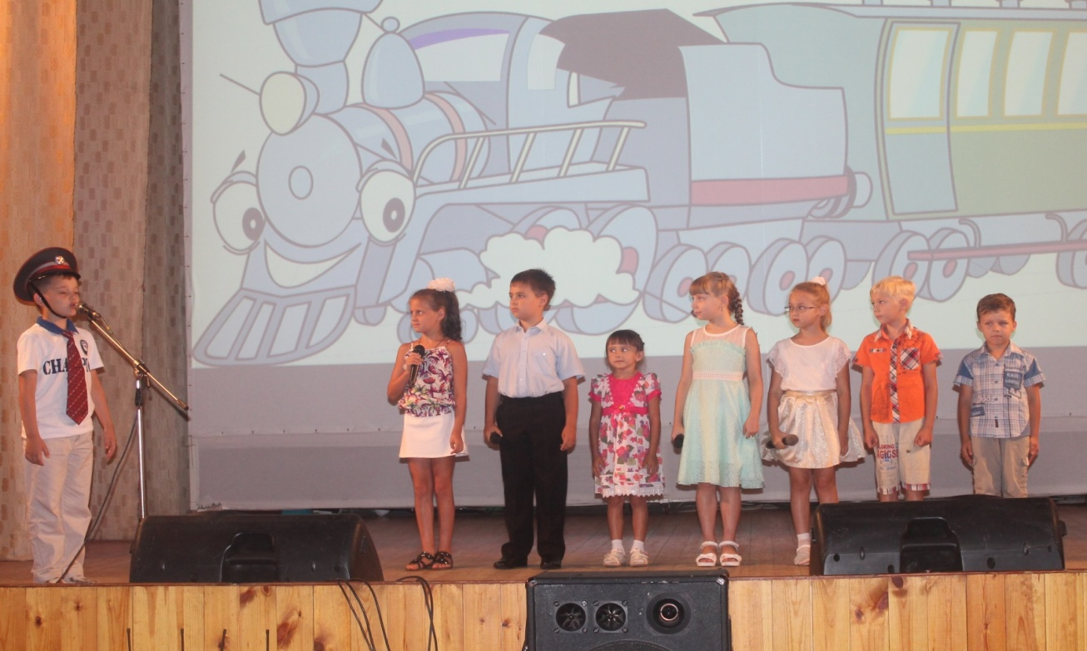
У микрофона театральный кружок «ТЭМП»
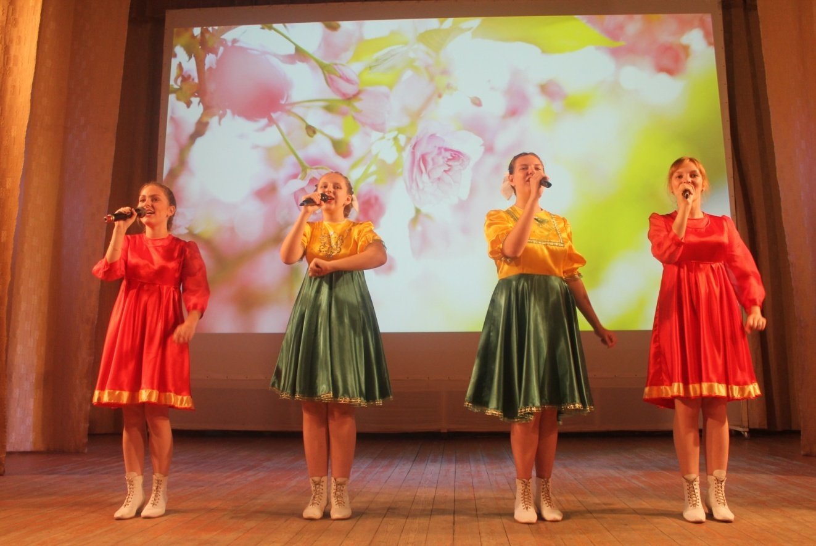
На фото вокальная студия народного пения «Раздолье»
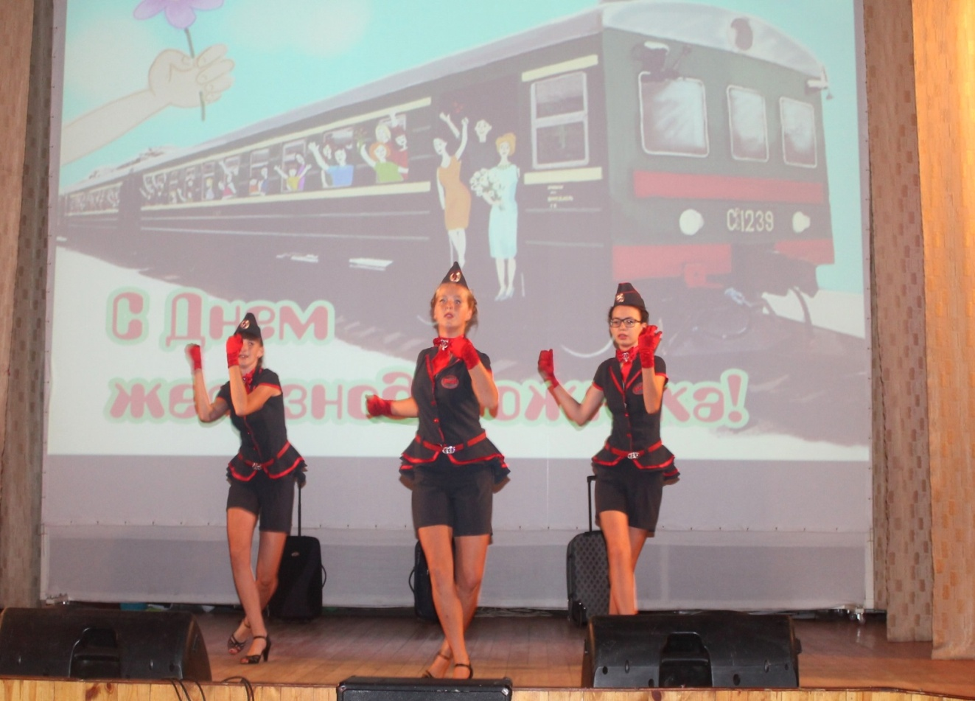
Танцевальный ансамбль «Возрождение». СДК №1 с. Пески.

В зале царила атмосфера праздника. Концерт прошел в режиме нон- стоп. Виновники торжества остались довольны!

